Temat: Harmonia i barwa dźwięku - jak powstaje muzyka?
Korzystając z zasobu Internetu :
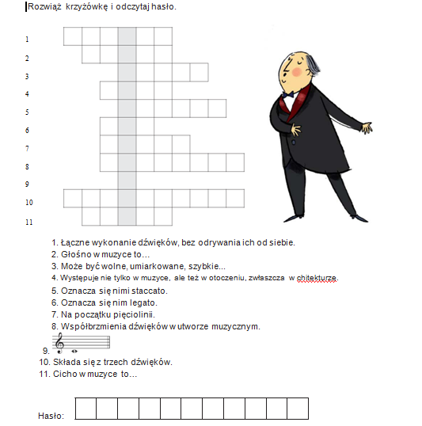
Zdjęcie pracy prześlij:
w terminie do 03.04.2020 (piątek) do godz. 15.00 na adres e-mail:
ewa.kielczewska@wp.pl

w mailu proszę w temacie wpisać swoje imię i nazwisko - OBOWIĄZKOWO)

